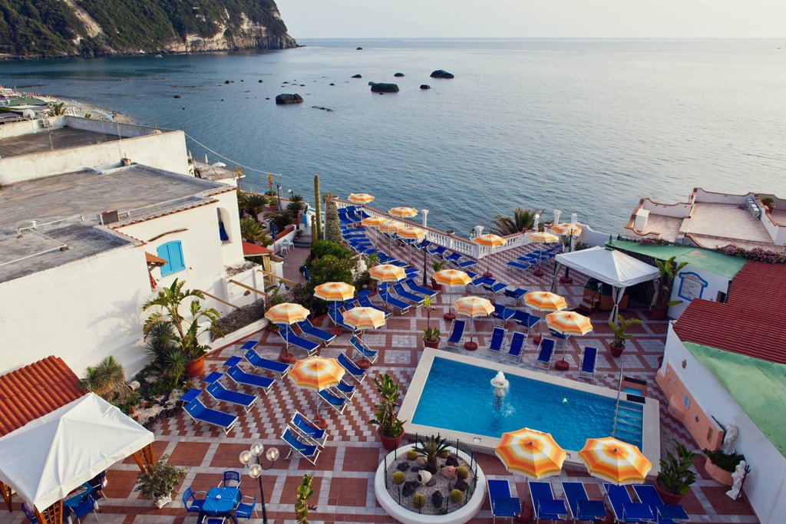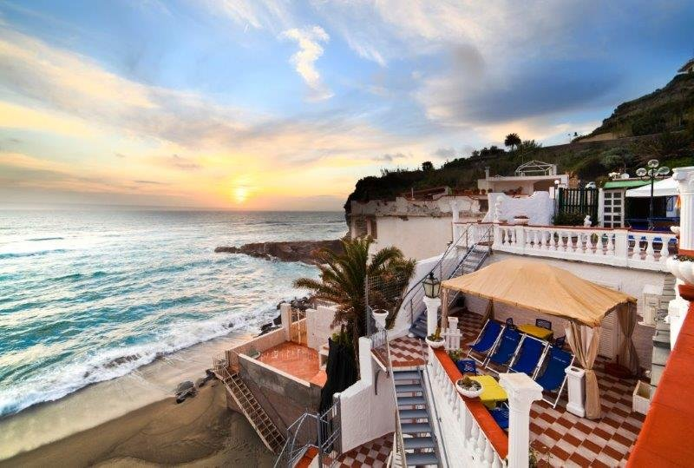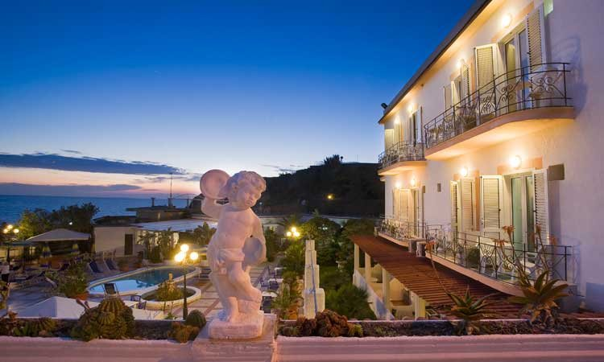

Hotel Riva Del Sole 2*

TRANSPORT AVION
PLECARI DIN BUCURESTI SI BUDAPESTA

Este un hotel terasat situat pe malul marii, cu vederi superbe si cu multeoportunitati pentru distractii. Atmosfera calda si prietenoasa face ca acesthotel sa fie alegerea perfecta atat pentru tinerii dornici de distractii dar sipentru familii dornice de relaxare.

Prezentare oficiala: http://riva-del-sole.ischia.hotels-ischia.net/de/

Localizare: Este situat in districtul Forio la doar 2.1km Epomeo in Sella, la 3.9km de NegomboThermae si la 8km de centrul comercial al Ischiei iar Aeroportul Napoli este la50 minute disctanta(cu masina). La doar cateva minute de hotel se afla Chiesa di SanLeonardo Abate, Becco dell'Aquila, Giardini Ravino si Chiesa del Soccorso.
Hotelulare un nightclub iar in proximitate se afla restaurante, cafenele si baruri.

Facilitati hotel: Hotelulare piscina exterioara, piscina interioara, jacuzzi, restaurant, bar, centruspa, terasa la soare cu sezlonguri, conexiune gratuita Wi-Fi pe toataproprietatea si parcare gratuita.
Deasemenea mai are: receptie deschisa non stop, casa de valori.
Serviciicontra cost: curatatorie, babysitting si transfer de la si spre aeroport.

Facilitati camere: aerconditionat, ceas cu alarma, balcon sau terasa, televizor LCD. Baile suntdotate cu cabina de dus si uscator par.

Tariful nu include taxele de statiune:
De la 1 ianuarie pana la 31 martie si de la 1 noiembrie pana la 31 decembrie:
hotel 3* = 1 eur/persoana/zi
hotel 4* = 1,5 eur/persoana/zi
hotel 5* = 2 eur/persoana/zi

De la 1 aprilie pana la 31 octombrie:
hotel 3* = 2 eur/persoana/zi
hotel 4* = 3 eur/persoana/zi
hotel 5* = 4 eur/persoana/zi

Aceste taxe sunt valabile doar pentru primele 7 nopti de sejur. Ele vor fi achitate de turist direct la receptia hotelului.

